Отчет по выполнению лабораторной работы №4

Дисциплина: операционные системы

Астраханцева А. А., НКАбд-01-22

Содержание

# 1 Цель работы

Приобретение практических навыков взаимодействия пользователя с системой посредством командной строки.

# 2 Задание

1. Определите полное имя вашего домашнего каталога. Далее относительно этого ката- лога будут выполняться последующие упражнения.
2. Выполните следующие действия: 2.1. Перейдите в каталог /tmp. 2.2. Выведите на экран содержимое каталога /tmp. Для этого используйте команду ls с различными опциями. Поясните разницу в выводимой на экран информации. 2.3. Определите, есть ли в каталоге /var/spool подкаталог с именем cron? 2.4. Перейдите в Ваш домашний каталог и выведите на экран его содержимое. Опре- делите, кто является владельцем файлов и подкаталогов?
3. Выполните следующие действия: 3.1. В домашнем каталоге создайте новый каталог с именем newdir. 3.2. В каталоге ~/newdir создайте новый каталог с именем morefun. 3.3. В домашнем каталоге создайте одной командой три новых каталога с именами letters, memos, misk. Затем удалите эти каталоги одной командой. 3.4. Попробуйте удалить ранее созданный каталог ~/newdir командой rm. Проверьте, был ли каталог удалён. 3.5. Удалите каталог ~/newdir/morefun из домашнего каталога. Проверьте, был ли каталог удалён.
4. С помощью команды man определите, какую опцию команды ls нужно использо- вать для просмотра содержимое не только указанного каталога, но и подкаталогов, входящих в него.
5. С помощью команды man определите набор опций команды ls, позволяющий отсорти- ровать по времени последнего изменения выводимый список содержимого каталога с развёрнутым описанием файлов.
6. Используйте команду man для просмотра описания следующих команд: cd, pwd, mkdir, rmdir, rm. Поясните основные опции этих команд.
7. Используя информацию, полученную при помощи команды history, выполните мо- дификацию и исполнение нескольких команд из буфера команд.

# 3 Теоретическое введение

В операционной системе типа Linux взаимодействие пользователя с системой обычно осуществляется с помощью командной строки посредством построчного ввода ко- манд.

Работа с операционными системами GNU/Linux заключается прежде всего в работе с командной строкой. Командная оболочка позволяет пользователю взаимодействовать с операционной системой. Существует множество различных командных оболочек, в данной статье мы будем рассматривать наиболее распространенную командную оболочку bash.

Командная строка (она же консоль или терминал) – это специальная программа, с помощью которой можно управлять компьютером текстовыми командами, вводимыми с клавиатуры.

# 4 Выполнение лабораторной работы

Для того, чтобы определить полное имя домашеного каталога можно прописать команду pwd. Имя моего доманего каталога: “aaastrakhantseva” (рис. 1).

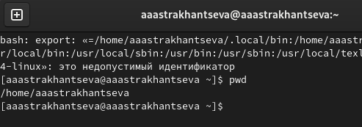

Figure 1: Имя домашнего каталога

Переходим в каталог tmp (рис. 2).

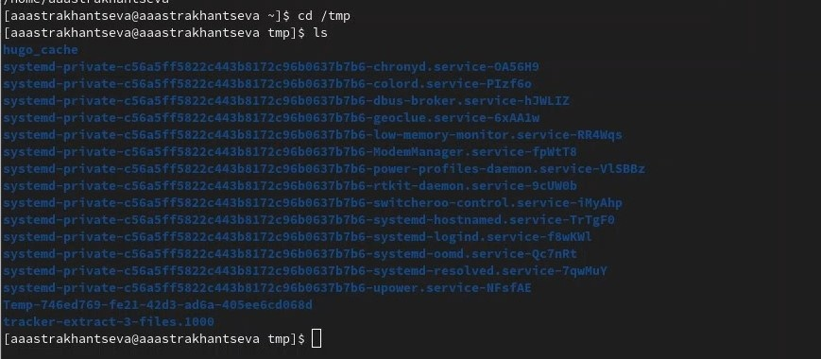

Figure 2: Переход в tmp

С помощью разынх опций команды ls выводим содержимое каталога tmp. Напрример, опция -F указывает на тип файла: используетя “/”, если это каталог, “*“Б если это исполняемый файл,”@“, если ссылка.(рис. 3)

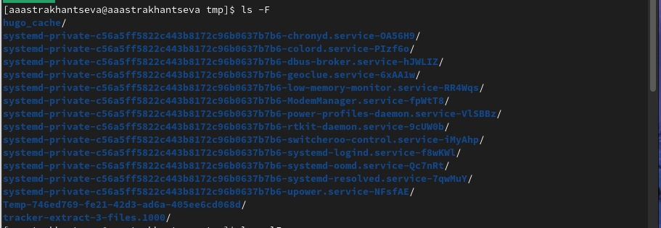

Figure 3: Вывод команды “ls -F”

Опция -a выводит абсолютно все файлы, в том числе и скрытые (их названия начинаются с точки) (рис. 4).

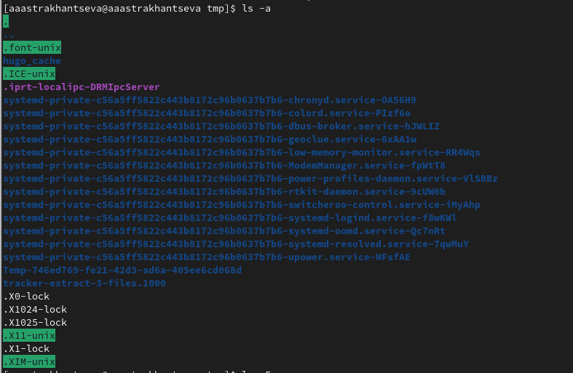

Figure 4: Вывод команды “ls -а”

Опция -l выводит подробную информацию:

* тип файла, – право доступа, – число ссылок, – владелец, – размер, – дата последней ревизии, – имя файла или каталога (рис. 5).

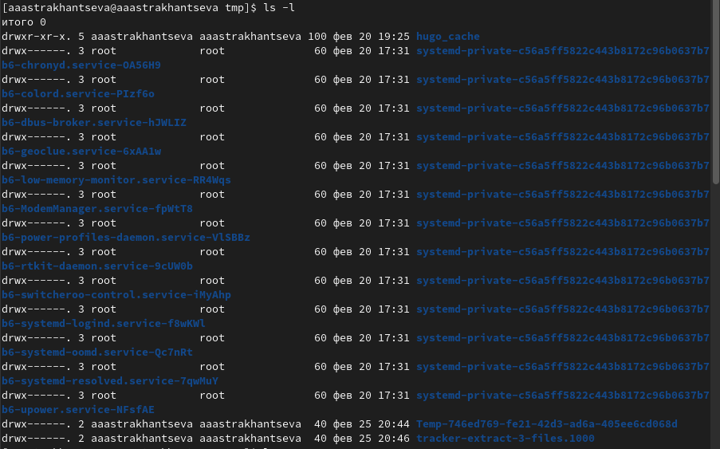

Figure 5: Вывод команды “ls -l”

Пример комбинации трех выше описанных опций (рис. 6). Здесь выводится подробная информация, тип файла, а также скрытые файлы.

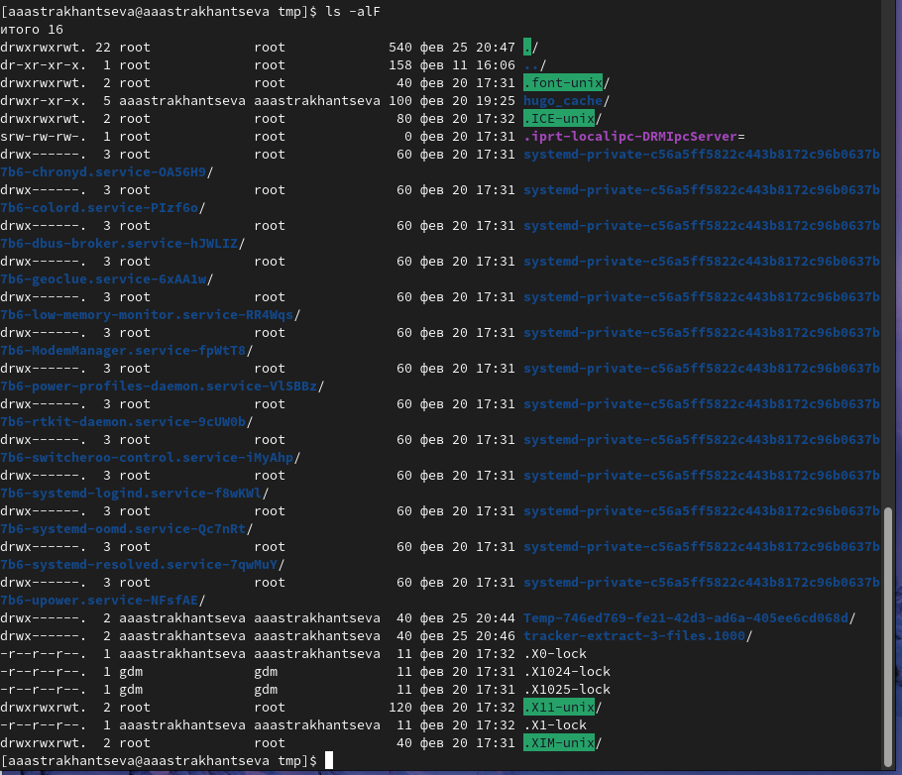

Figure 6: Комбинация опций “ls -аlF”

Определяем, есть ли в катлоге /var/spool подкаталог с именем cron с помощью команды ls. Видим, что такого каталога нет (рис. 7).

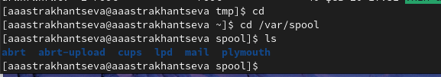

Figure 7: Проверка содержимого каталога /var/spool

Переходим в домашний каталог, выодим содержимое и определяем, кто является владельцем файлов (рис. 8).

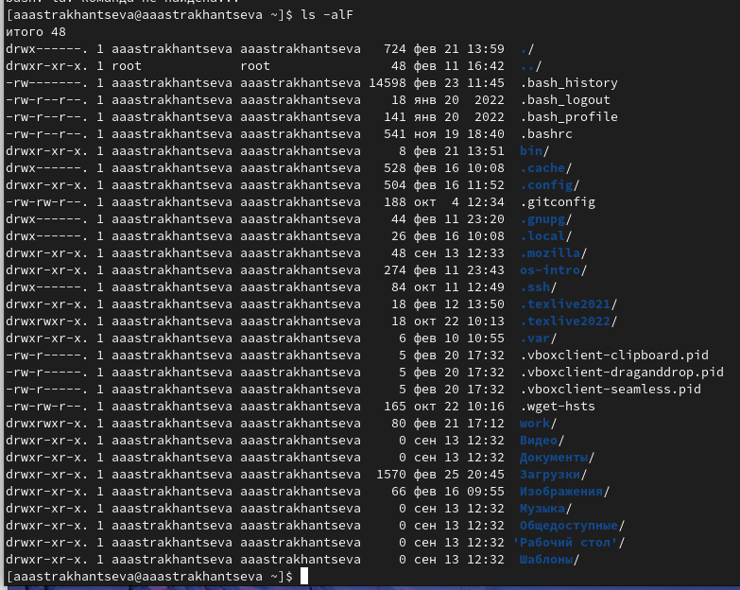

Figure 8: Проверка содержимого домашнего каталога

В домашнем каталоге создаем каталог с именем newdir (рис. 9).

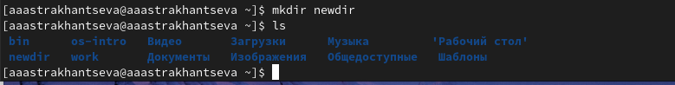

Figure 9: Создание каталога newdir

В каталоге newdir создаем подкаталог morefun (рис. 10).

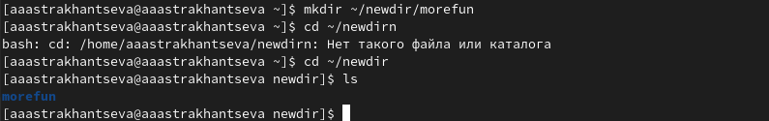

Figure 10: Создание каталога /newdir/morefun

В домашнем каталоге создаем одной командой три новых каталога с именами letters, memos, misk. Затем удаляем эти каталоги одной командой (рис. 11 - 12 ).

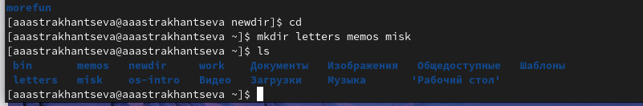

Figure 11: Создание трех каталогов одной командой

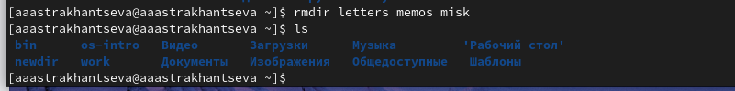

Figure 12: Удаление трех каталогов одной командой

Пробуем удалить ранее созданный каталог ~/newdir командой rm. Удалить каталог с помощью команды rm можно только используя опцию rm -r (рис. 13).



Figure 13: Попытка удаления каталога командой rm

Удаляем каталог ~/newdir/morefun из домашнего каталога. Проверяем, что каталог удален (каталог newdir пустой) (рис. 14).

Для



Figure 14: Удаление каталога ~/newdir/morefun

С помощью команды man ls определяем, какую опцию нужно использлбзовать для того, чтобы просматривать содержимое не только указанного каталога, но и подкаталогов, входящих в него (рис. 15 - 16 ).



Figure 15: Команда man ls

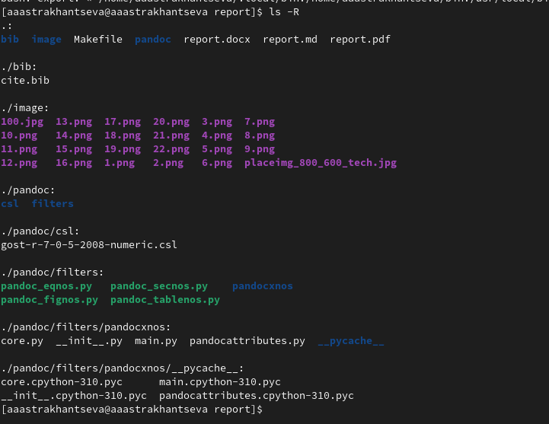

Figure 16: Пример использования “ls -R”

С помощью команды man определяем набор опций команды ls, позволяющий отсортировать по времени последнего изменения выводимый список содержимого каталога с развёрнутым описанием файлов (рис. 17 - 18).

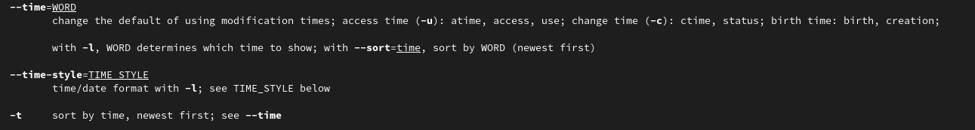

Figure 17: Команда man ls

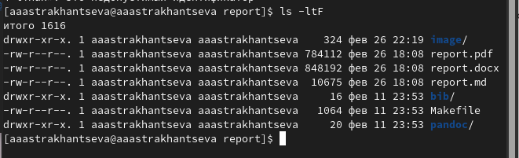

Figure 18: Пример использования “ls -ltF”

Использую команду man для просмотра описания следующих команд: cd, pwd, mkdir, rmdir, rm. Поясните основные опции этих команд. Начнем с cd, основные опции:

1. -L. Позволяет переходить по символическим ссылкам, после обработки всех переходов.
2. -P. Переходит по символическим ссылка перед обработкой всех переходов.
3. -e. Выдает ошибку, если каталога не удалось найти. (рис. 19 - 20).

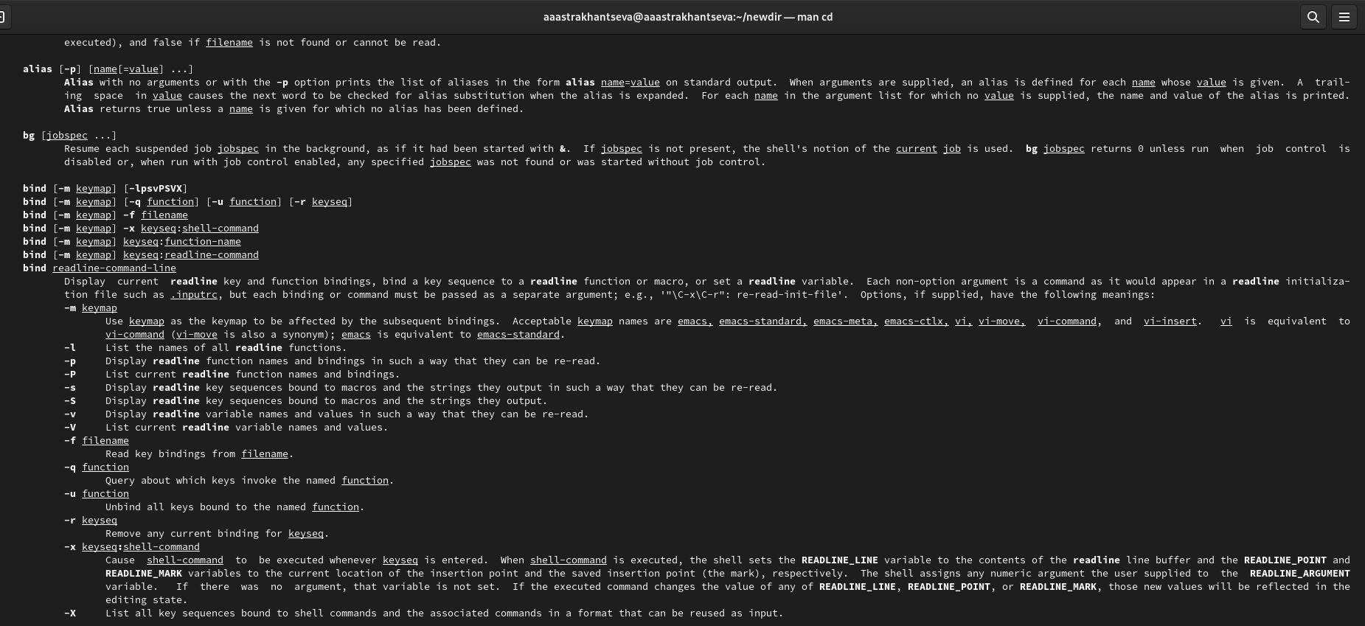

Figure 19: man cd

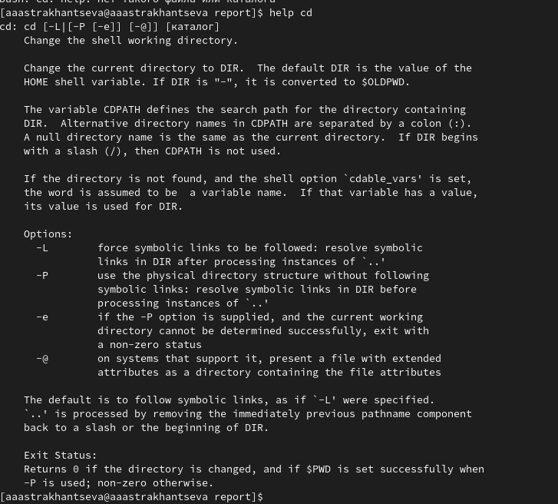

Figure 20: help cd

pwd, основные опции: 1. -L, –logical - брать директорию из переменной окружения, даже если она содержит символические ссылки; 2. -P - отбрасывать все символические ссылки; 3. –help - отобразить справку по утилите; 4. –version - отобразить версию утилиты. (рис. 21).

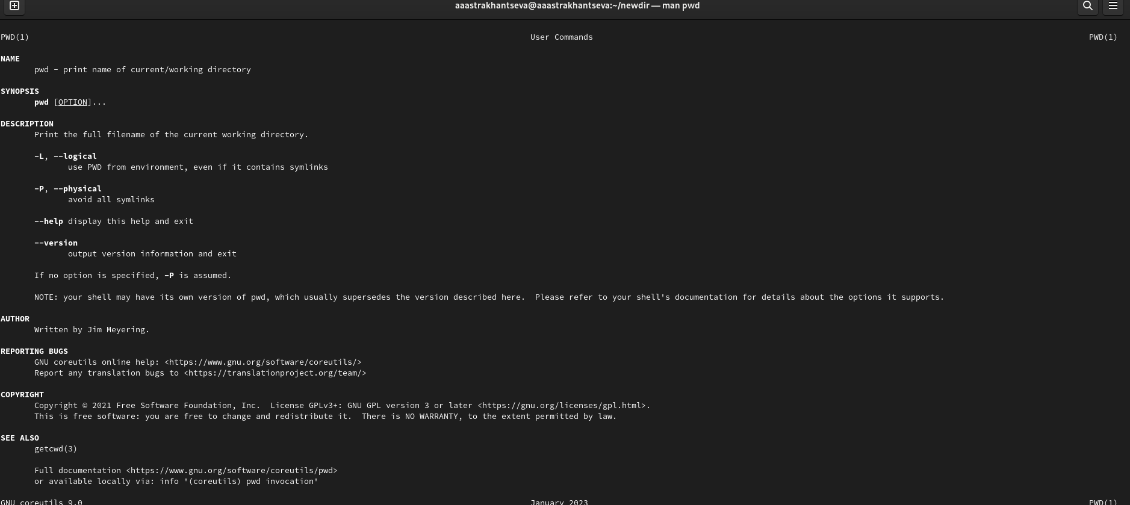

Figure 21: man pwd

mkdir, основные опции: 1. –mode (или -m) — установка атрибутов доступа; 2. –parents (или -p) — создание каталога вместе с родительскими по отношению к нему каталогами (рис. 22).

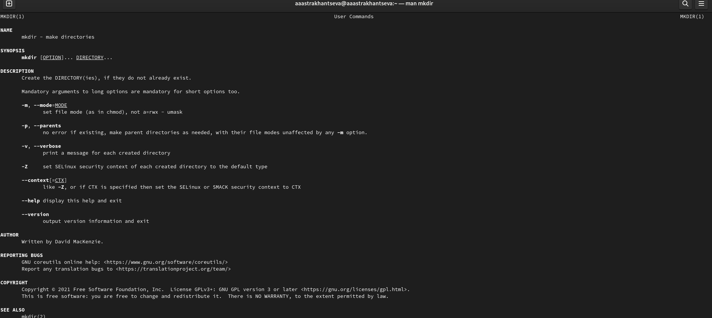

Figure 22: man mkdir

rmdir, основные опции схожи с mkdir (рис. 23).

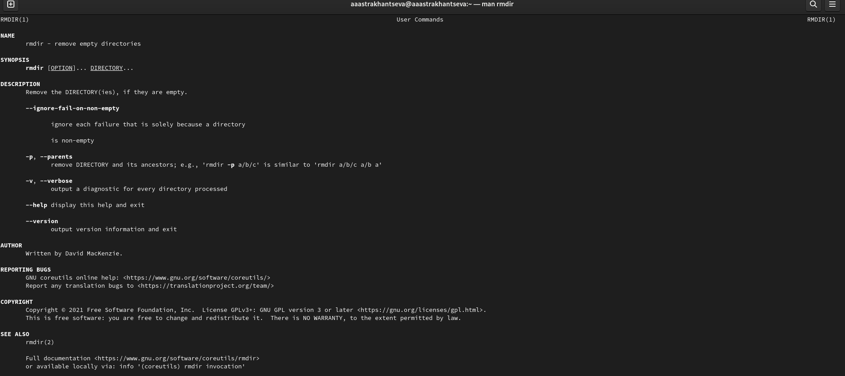

Figure 23: man rmdir

rm, основные опции: 1. -r - удаление самого католога и его содержимого 2. -d - удаление пустых каталогов 3. -f - игнорирование несуществующих файлов и аргументов. Никогда не выдавать запросы на подтверждение удаления. 4. -i - Выводить запрос на подтверждение удаления каждого файла 5. -l - Выдать один запрос на подтверждение удаления всех файлов, если удаляется больше трех файлов или используется рекурсивное удаление. (рис. 24).

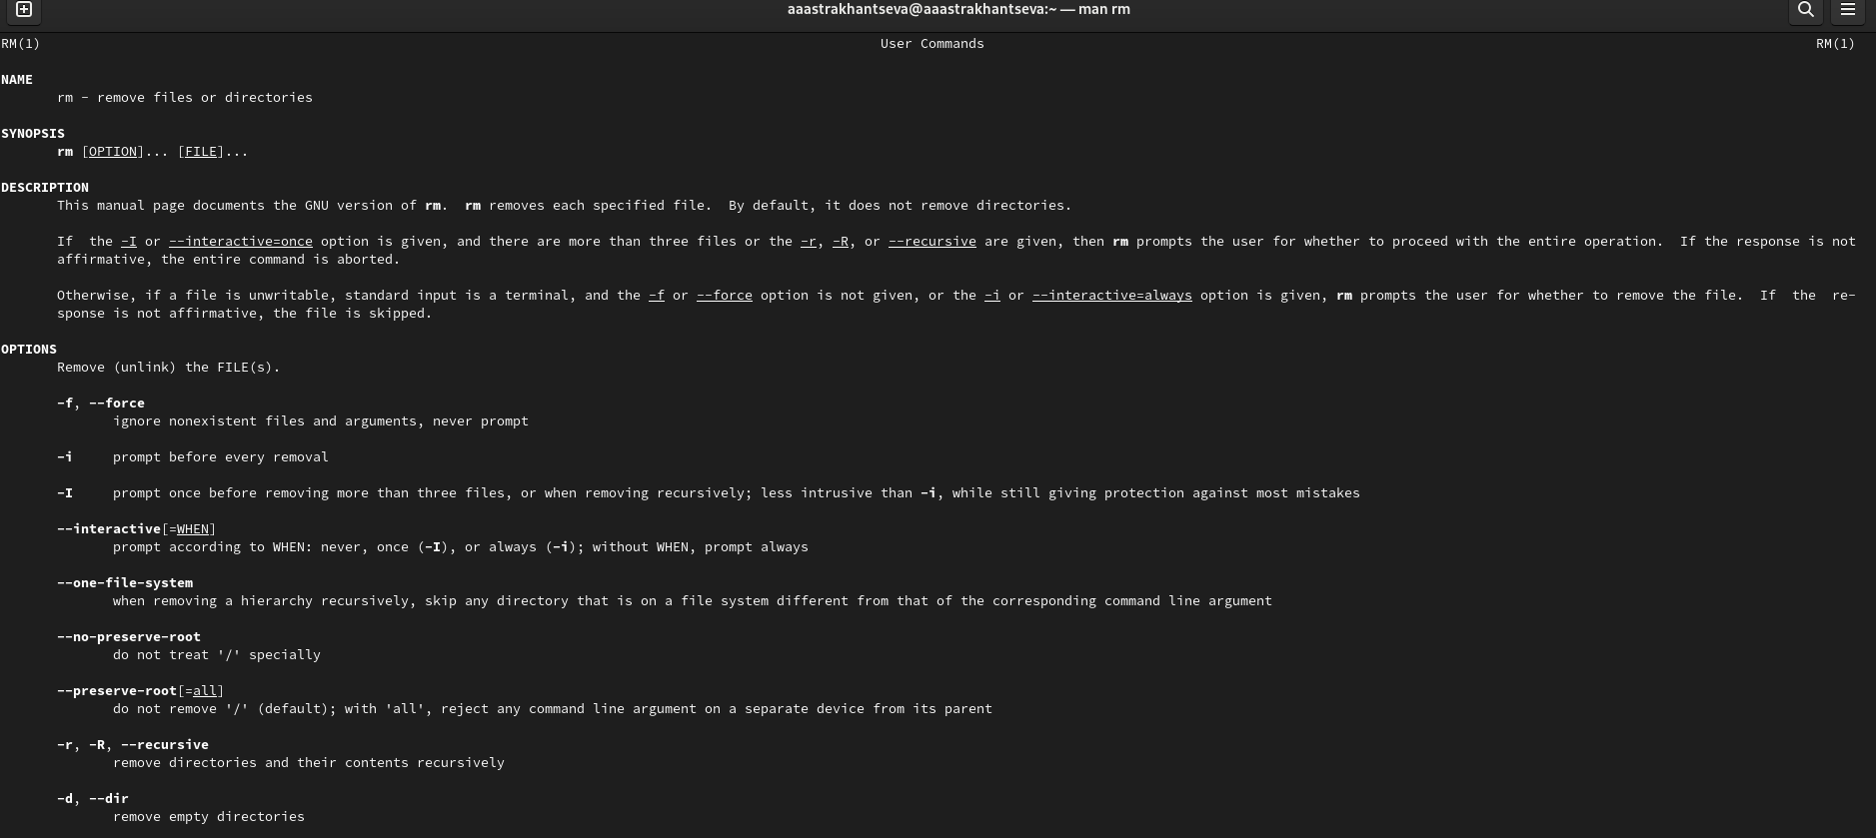

Figure 24: man rm

Используя информацию, полученную при помощи команды history, выполню мо- дификацию и исполнение нескольких команд из буфера команд (рис. 25 - 26).

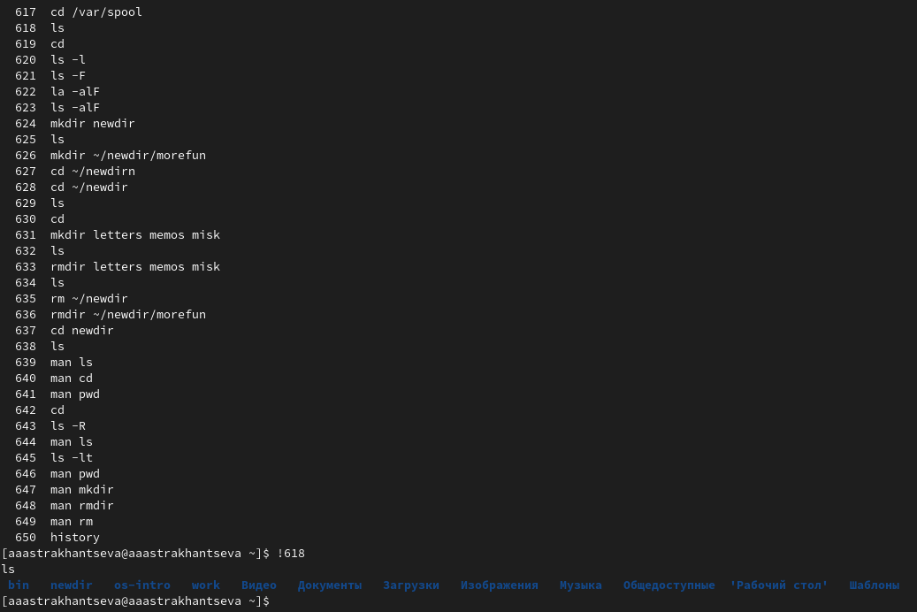

Figure 25: history

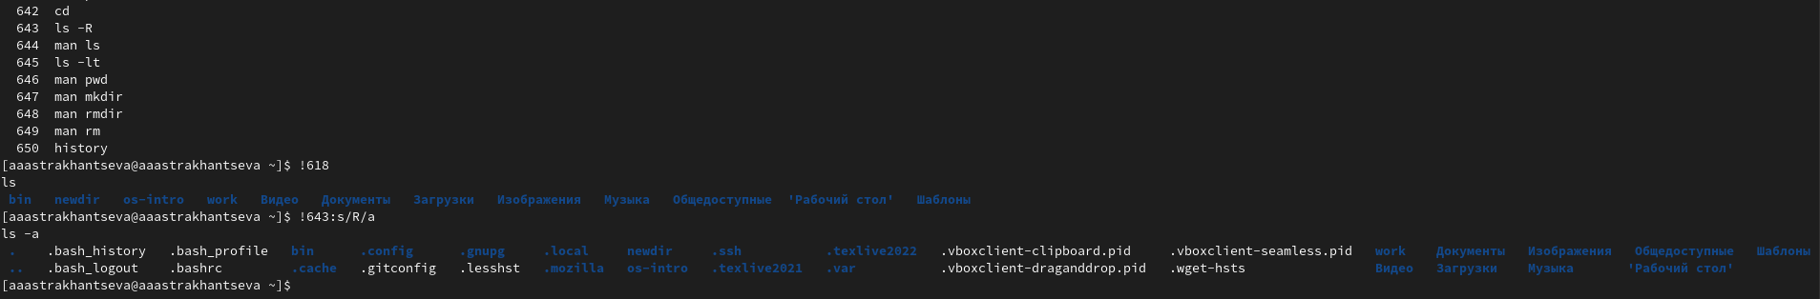

Figure 26: модифицирование команды с помощью history

## 4.1 Контрольные вопросы

1. Что такое командная строка?

Командная строка (англ. command line) – это пользовательский интерфейс, в котором навигация осуществляется путем ввода команд, а не с помощью мыши. Командную строку также называют интерфейсом командной строки, или консоль. Она является разновидностью текстового интерфейса (CUI) и в ней можно использовать только клавиатуру.

1. При помощи какой команды можно определить абсолютный путь текущего каталога? Приведите пример.

С помощью команды pwd (рис. 27).



Figure 27: Пример использования pwd

1. При помощи какой команды и каких опций можно определить только тип файлов и их имена в текущем каталоге? Приведите примеры.

C помощью команды ls -F (рис. 28).



Figure 28: Пример использования команды ls -F

1. Каким образом отобразить информацию о скрытых файлах? Приведите примеры.

C помощью команды ls -a (рис. 29).



Figure 29: Пример использования команды ls -a

1. При помощи каких команд можно удалить файл и каталог? Можно ли это сделать одной и той же командой? Приведите примеры.

Удалить файл можно с помощью команды rm. Удалить каталог можно с помощью команды rmdir, или же можно использовать rm -r. Если каталог пуст, то можно использовать rmdir, а если каталог содержит файлы, то используем rm -r.

1. Каким образом можно вывести информацию о последних выполненных пользователем командах? работы?

С помощью команды history

1. Как воспользоваться историей команд для их модифицированного выполнения? При- ведите примеры.

Чтобы модифицировать команду с помощью history нужно прписать такую команду: !:s// (рис. 30).



Figure 30: Пример использования команды history

1. Приведите примеры запуска нескольких команд в одной строке.

Можно запустить несколько команд в одной строке, если записать команды через “;”: cd;ls

1. Дайте определение и приведите примера символов экранирования.

Если в заданном контексте встречаются специальные символы (типа «.», «/», «*» и т.д.), надо перед ними поставить символ экранирования  (обратный слэш)

1. Охарактеризуйте вывод информации на экран после выполнения команды ls с опцией

Опция -l выводит подробную информацию:

* тип файла, – право доступа, – число ссылок, – владелец, – размер, – дата последней ревизии, – имя файла или каталога

1. Что такое относительный путь к файлу? Приведите примеры использования относи- тельного и абсолютного пути при выполнении какой-либо команды.

Относительный путь указывает положение файла или директории относительно ващего текущего местоположения в системе.

Абсолютный путь: находясь в каталоге, напрмер, study абсолютный путь - /home/aaastrakhantseva/work/study, а относительный путь от study до os-intro, будет таким: study/2022-2023/Операционные системы/os-intro. Существуют полезные символы, такие как: 1. ~ - домашний каталог 2. . - текущий каталог 3. .. - родительский каталог

1. Как получить информацию об интересующей вас команде?

Чтобы получить информацию о команде можно использовать команду man или опцию help. Например: man cd или help cd

1. Какая клавиша или комбинация клавиш служит для автоматического дополнения вводимых команд?

Можно испоьзовать клавишу “Tab” для автоматического дополнения вводимых команд.

# 5 Выводы

В ходе выполнеиня ЛР№4 я приобрела практические навыки взаимодействия пользователя с системой посредством командной строки.

# Список литературы

1. Командная строка Linux: краткий курс для начинающих [электронный ресурс] - Режим доступа: https://timeweb.cloud/tutorials/linux/linux-for-beginners
2. Командная строка в Linux [электронный ресурс] - Режим доступа: https://codechick.io/tutorials/unix-linux/unix-linux-command-line
3. Команда cd Linux [электронный ресурс] - Режим доступа: https://www.vseprolinux.ru/cd-komanda
4. Команда pwd в Linux [электронный ресурс] - Режим доступа: https://losst.pro/komanda-pwd-linux
5. Команда rm [электронный ресурс] - Режим доступа: https://pingvinus.ru/note/cmd-rm
6. Командная строка [электронный ресурс] - Режим доступа: https://linchakin.com/%D1%81%D0%BB%D0%BE%D0%B2%D0%B0%D1%80%D1%8C/%D0%BA/%D0%BA%D0%BE%D0%BC%D0%B0%D0%BD%D0%B4%D0%BD%D0%B0%D1%8F-%D1%81%D1%82%D1%80%D0%BE%D0%BA%D0%B0/